Skov Dam

Fisk:

Aborre 99%
Brasen 1%
Flire 1%
Gedde 99%
Karpe 25%
Karusse 99%
Løje 1%
Sandart 1%
Skalle 99%
Suder 99%
Ål 1%

99% = eje fanget men MÅ findes
50% = sandsynligvis
25% = muligt ikke så sandsynlig
10% = tja?
1% = næppe!!

Vejviser:

Mellem Hillerød og Nødebo
Ca. 15 min på cykel fra Hillerød station.

Fra 65-E3 Kraks Kort over København og Omegn
Til 66-A7 Kraks Kort over København og Omegn

Koordinater:

Nord for K1
Vest for A3

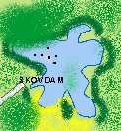Skov Dam

Sortedam
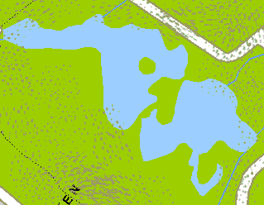
Beskrivelse:

Skov Dam er en typisk skovsø, der ligger langt ude i skoven.

Vandet er typisk brunt og uklart. De er meget vegetation og grene i vandet hvilket gør fiskeri noget besværligt. Havde der været Bass i Danmark var de her!!

Vegetationen langs bredden bager præg af skov såvel som rørsump/mose.
Store dele af søen er uegnet til fiskeri - pga. rørsump og nedhængende grene.

Fiskepladser er der ikke mange af, men det er mulig at lave flere.

Jeg har aldrig fisket der men der er tegn på at der bliver fisket i søen. Flåd i træer langs bredden er altid en god indikation.

Oplysninger om søen kan sendes til:
Dan_ingemann@yahoo.com

NB
Der ligger også en sø tæt på i samme skov men den er særdeles umulig at komme til pga. rørsump selv om den garanteret rummer skaller og gedder. (Odderdam sø)
NB 2
Sotedam der ligge på den anden side af Københavnsvej /Kongevejen E3 har engang indeholdt massere af gedder men er efterhånden groet helt til. Omkring 1998 er der dog blevet udgravet en ny sø klods op af Sortedam

Derudover er der også nedenstående hulder hvor der næppe er fisk.

Vildandehuldet
Milestedmose
Bassedam
Stenkildesø

Dan Ingemann 11/10-2000

